#### 讀書會

* 組員：龍品勳、張耀文、時顥文
* 討論時間：2024/12/25 10:00 AM
* 地點：圖書館

照片：

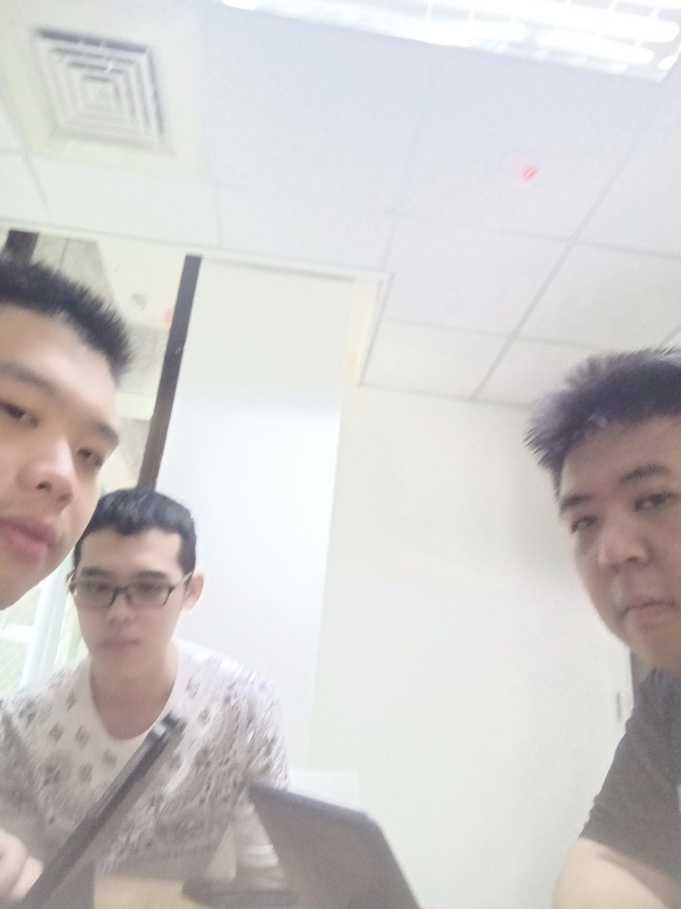

#### 心得報告

* 心得：圖書管理系統還滿實用的，但在資料有變動的時候並不會立即顯示。
* ChatGPT：

1. 請問這段 Kotlin 程式碼的意思

private fun setRequest() {  
 val url = "https://api.italkutalk.com/api/air"  
 val req = Request.Builder()  
 .url(url)  
 .build()  
  
 OkHttpClient().newCall(req).enqueue(object : Callback {  
 override fun onResponse(call: Call, response: Response) {  
 val json = response.body?.string()  
 val myObject = Gson().fromJson(json, MyObject::class.*java*)  
 showDialog(myObject)  
 }  
  
 override fun onFailure(call: Call, e: IOException) {  
 runOnUiThread **{** btnQuery.*isEnabled* = true  
 Toast.makeText(this@MainActivity,  
 "查詢失敗$e", Toast.*LENGTH_SHORT* ).show()  
 **}** }  
 })  
}

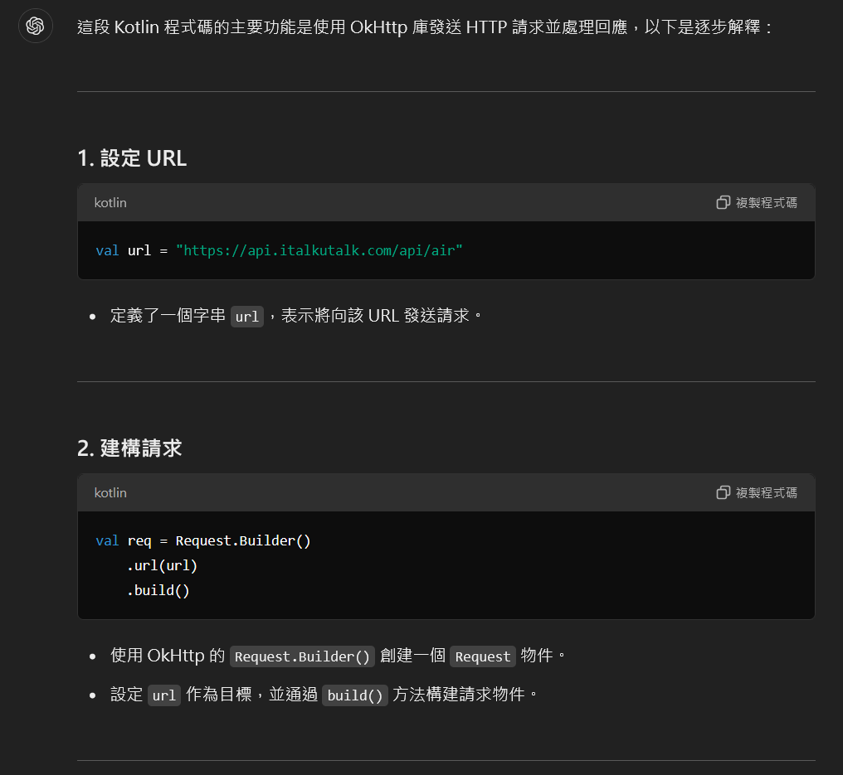

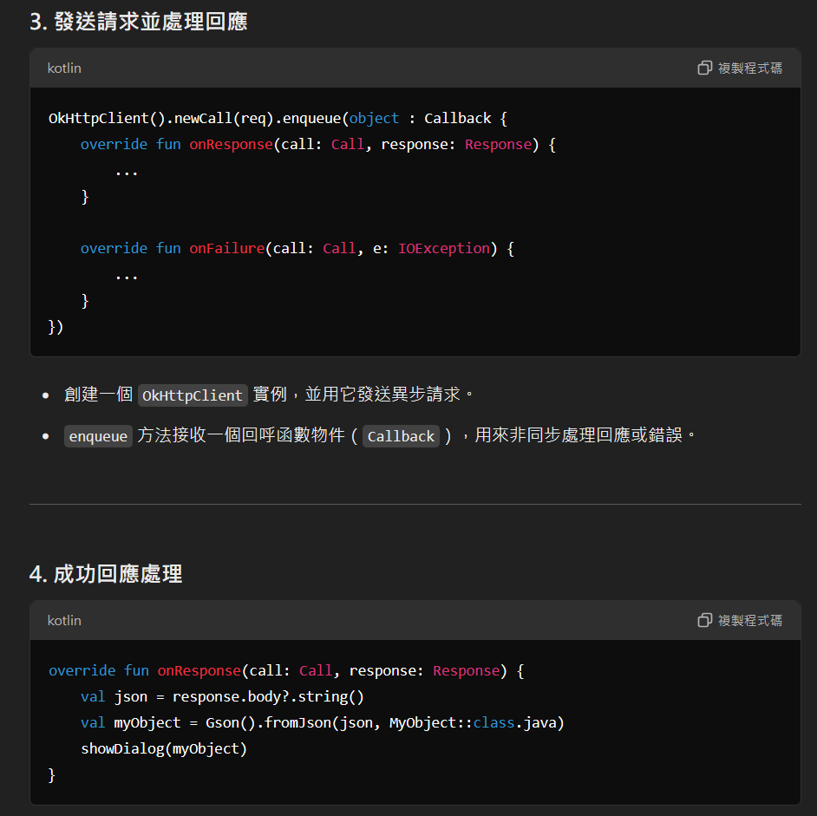

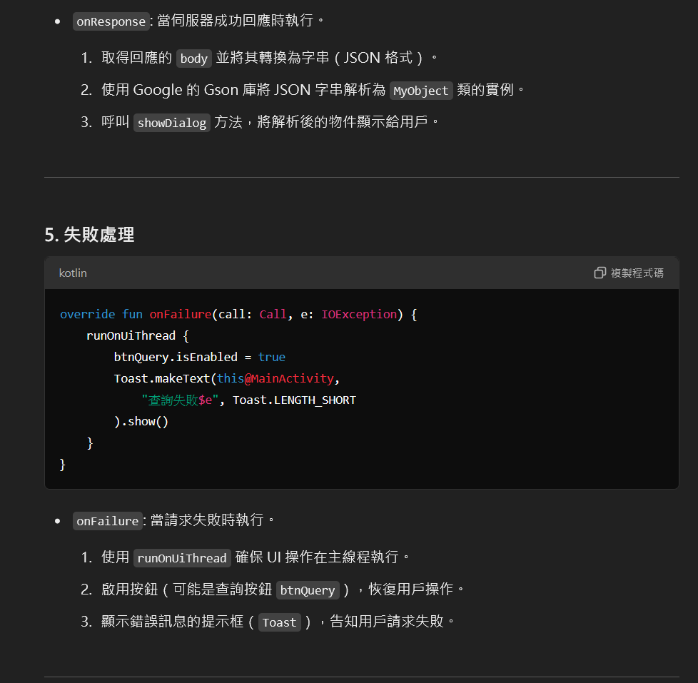

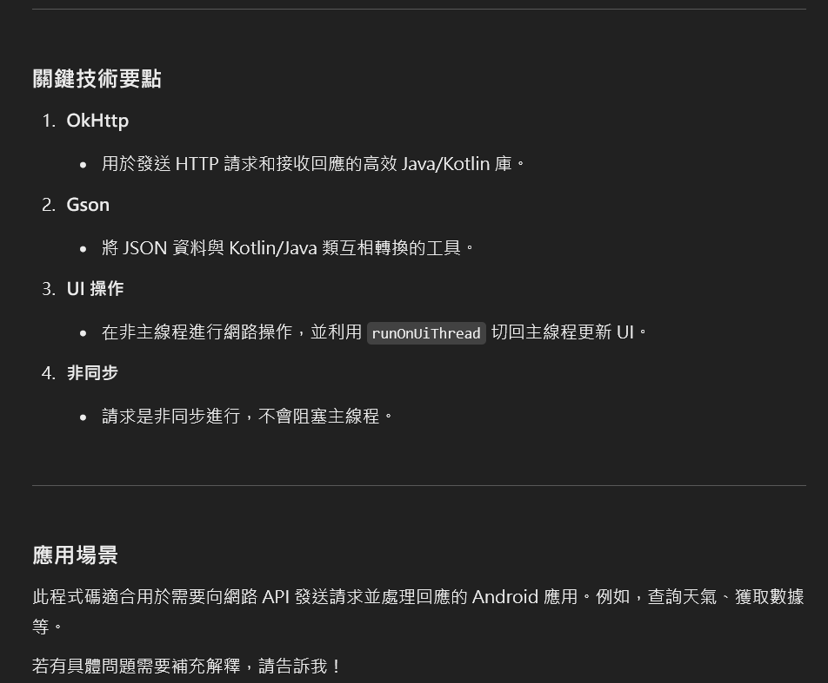

2. 請問 contentResolver 的使用方法

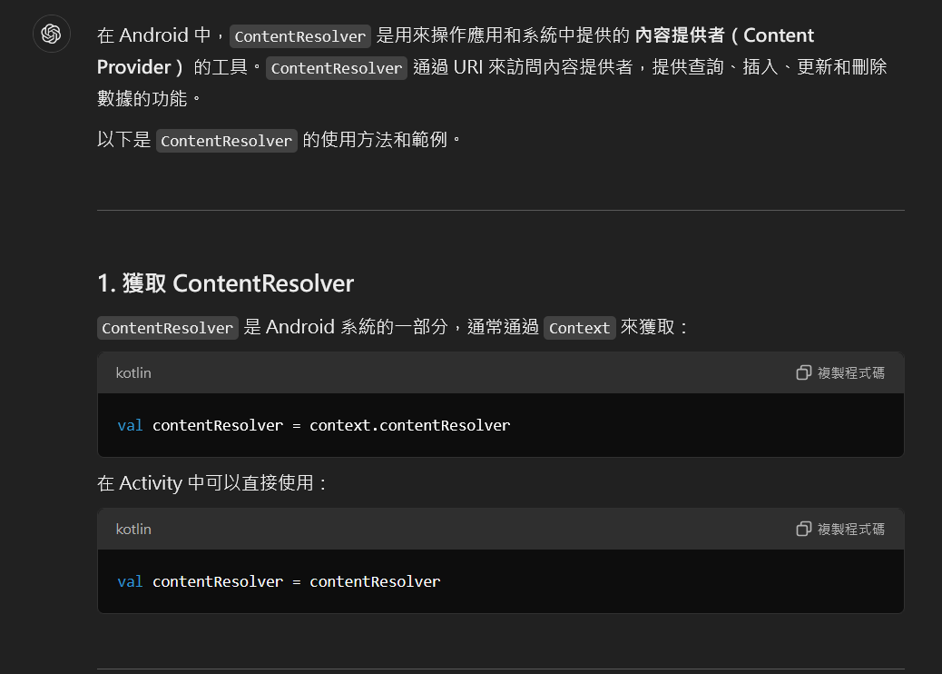

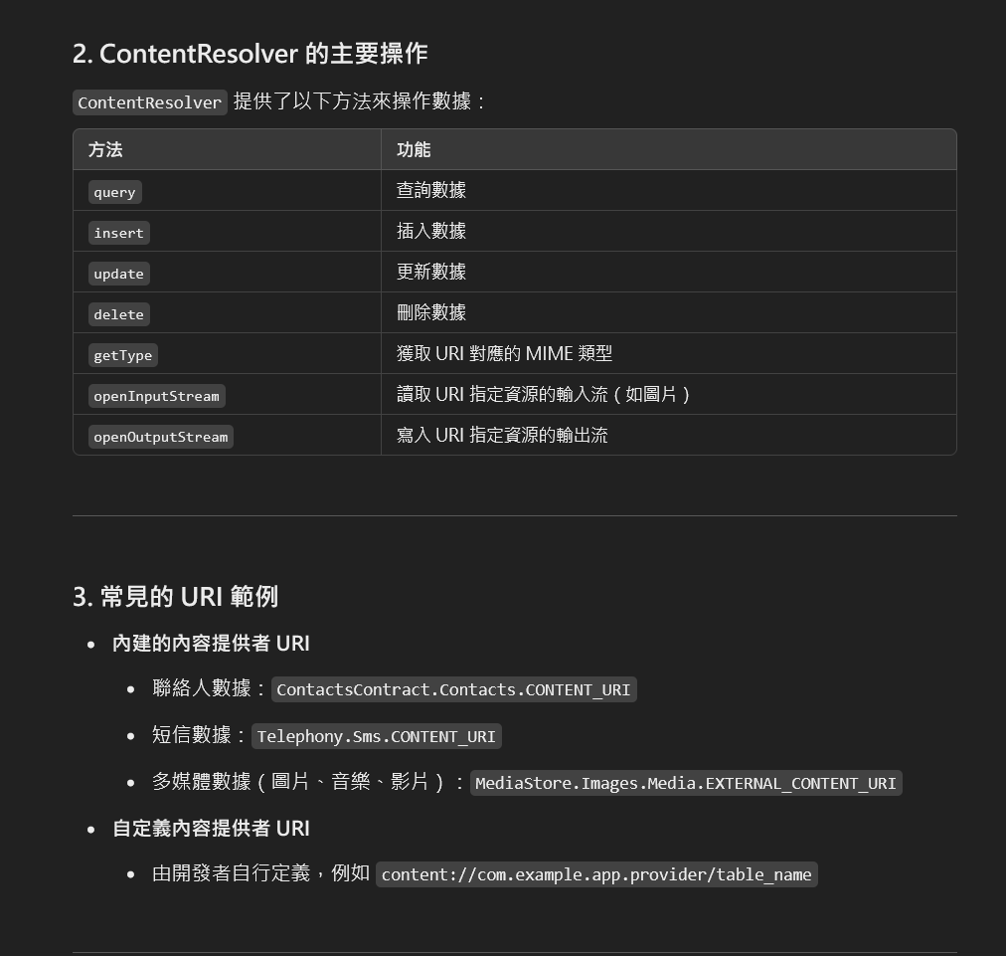

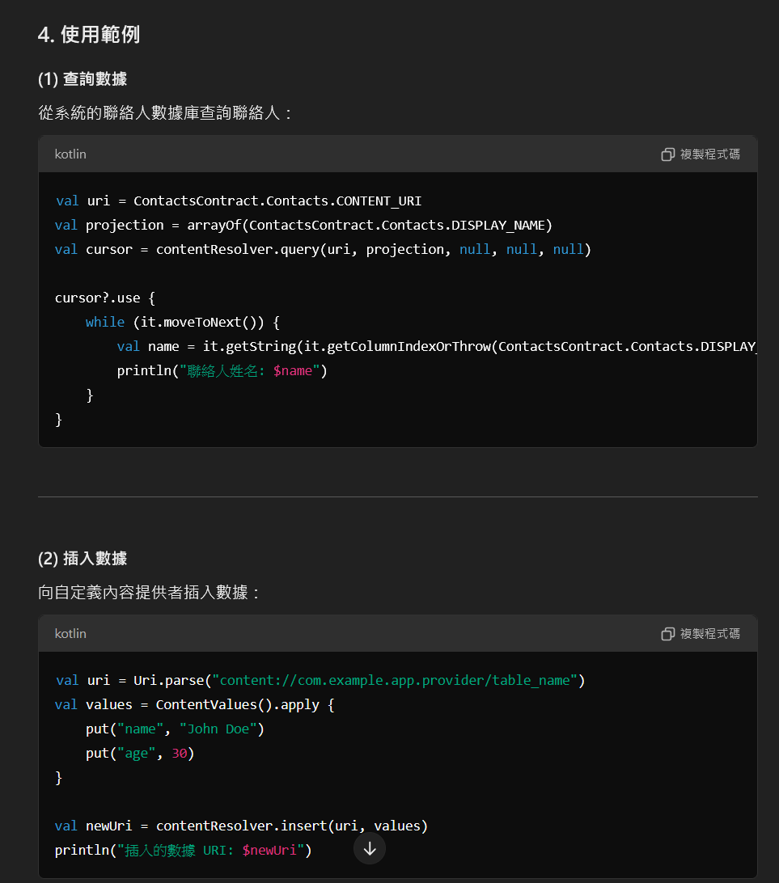

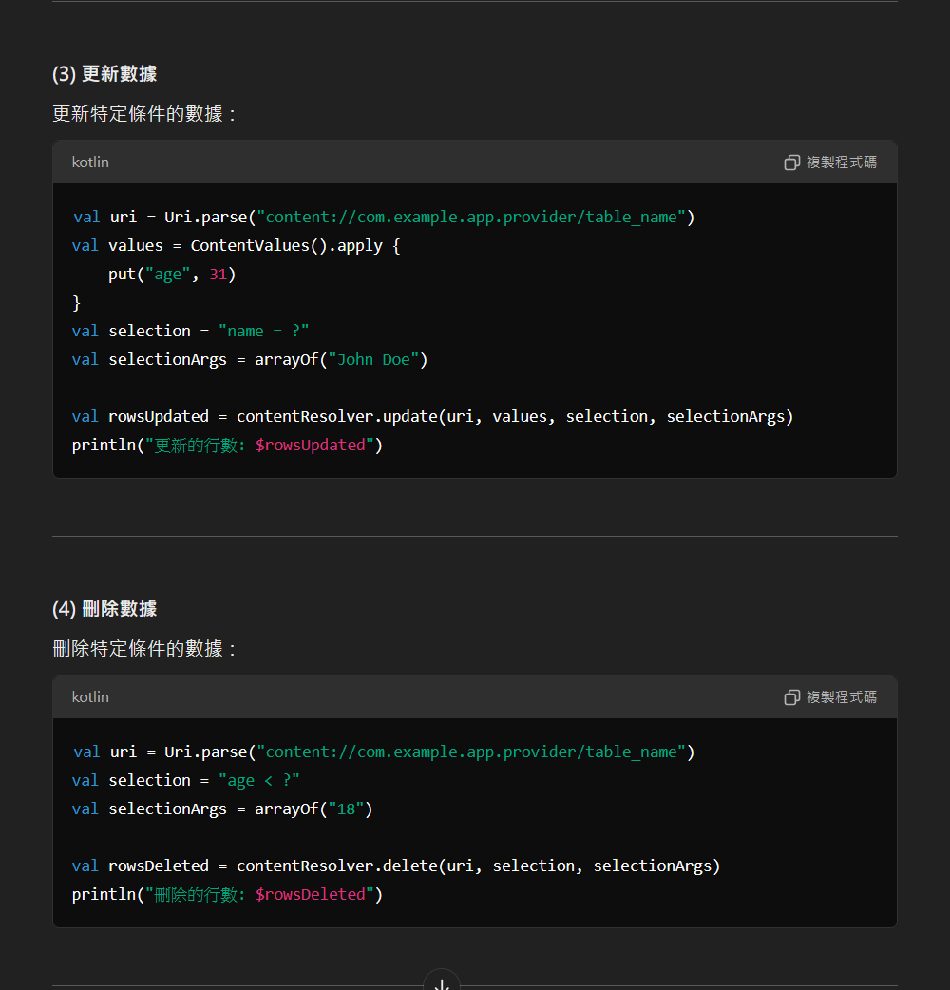

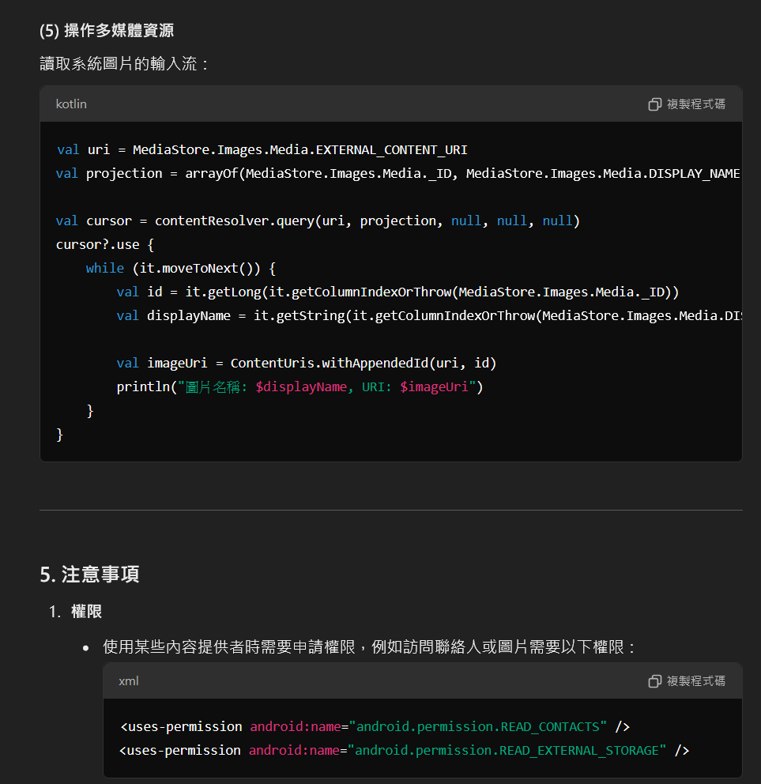

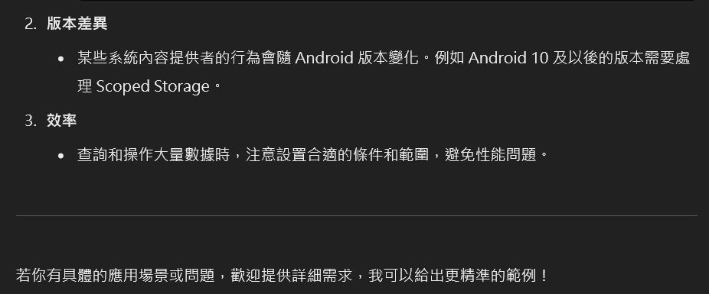

3. 請問在 http 中 get 和 post 的差異

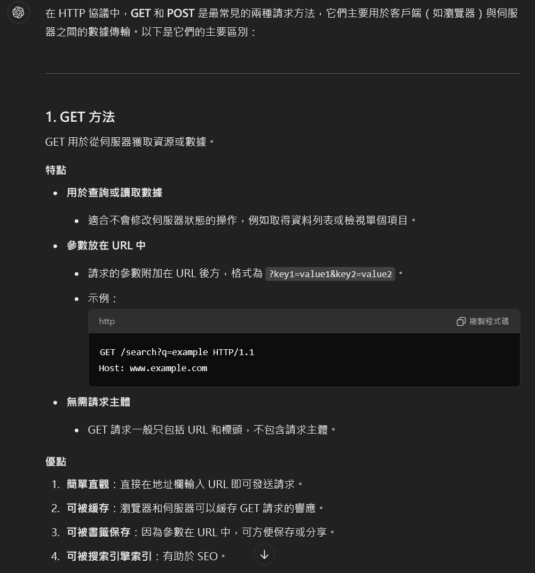

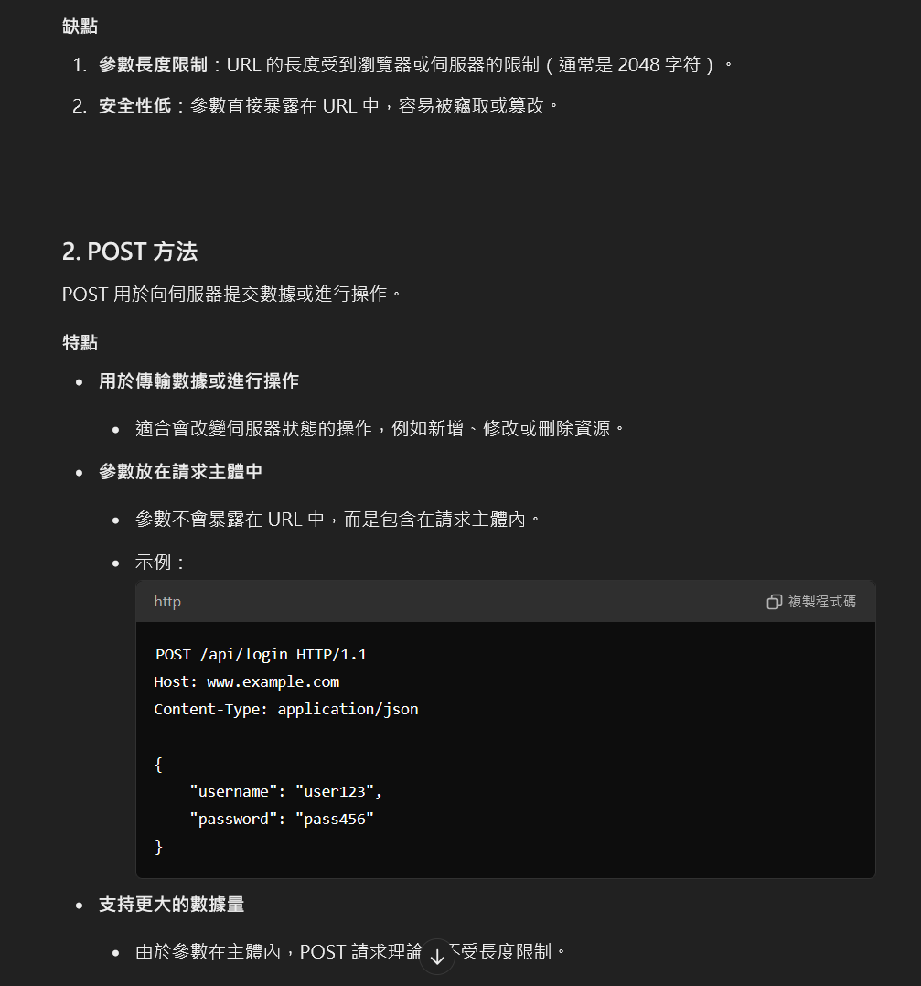

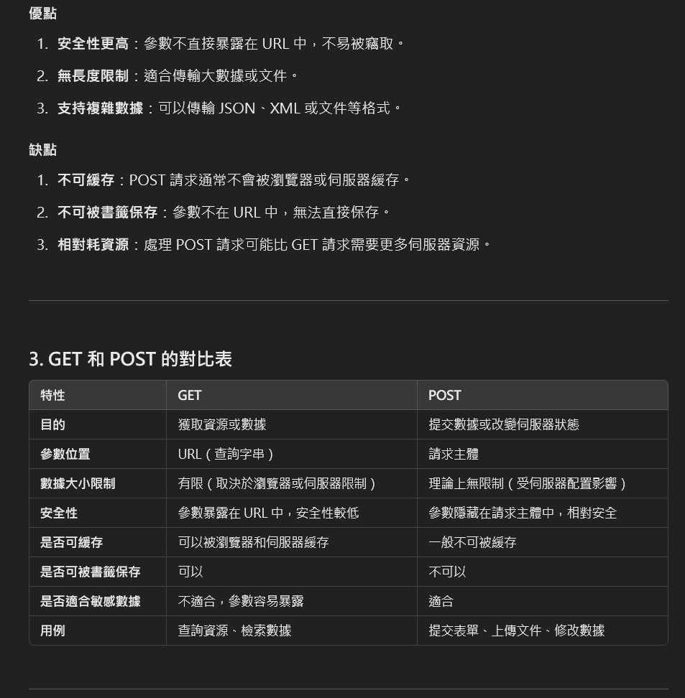

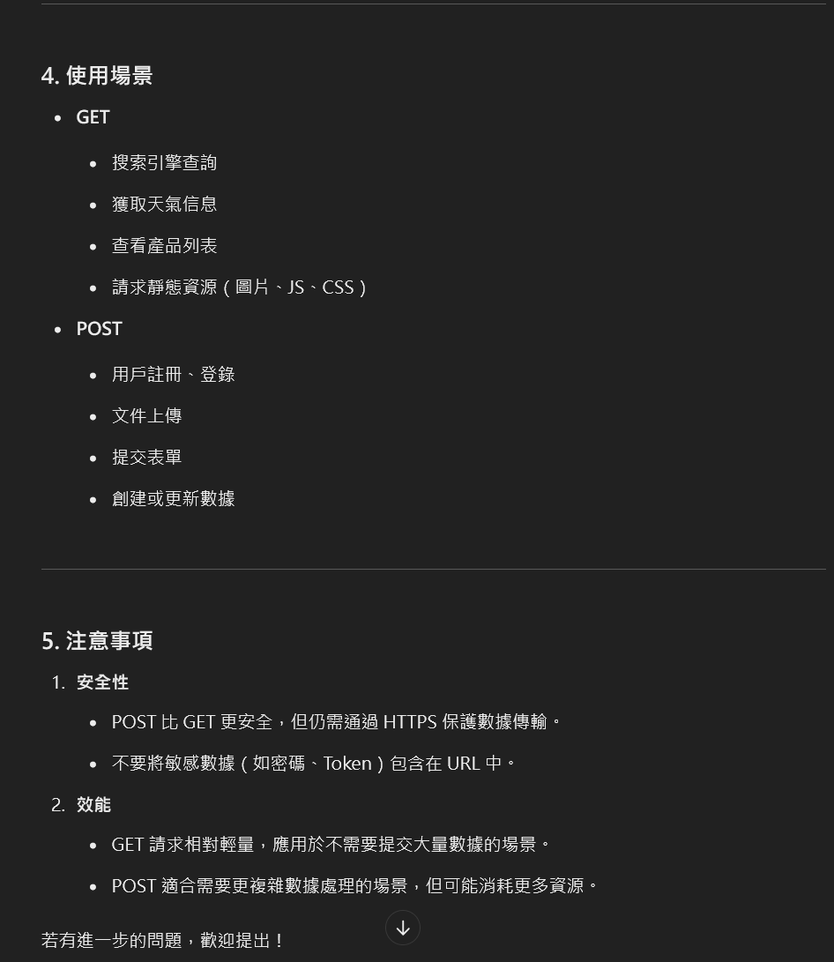

* GitHub 程式連結：
* GitHub 的截圖：